©ｔ

○○法人会よりインターネットセミナーのご案内

**会員は専用IDとパスワードを入る事により多くのコンテンツが視聴可能となります。**

○○法人会のホームページから無料でセミナーがご覧いただけます

視聴は無料です

○○法人会

検索

で検索いただけます

会員は専用IDとパスワードを入れてログインする事により多くのコンテンツが視聴可能となります。

ログインID

パスワード

ログイン

ログインIDとパスワードを入力してログインしてください

●●●●●

●●●●●

http://

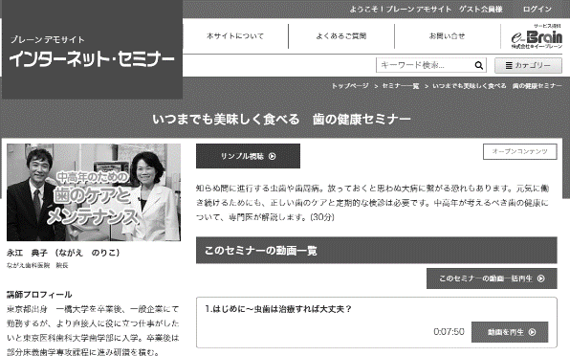

※ 画面はイメージとなります。

ID・パスワードは

　　　　　　　　　　　会員ID：**○○○** パスワード：**○○○**

会員の方は６００タイトル以上のセミナーが無料で受講できます

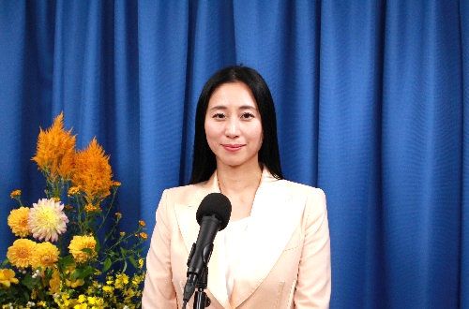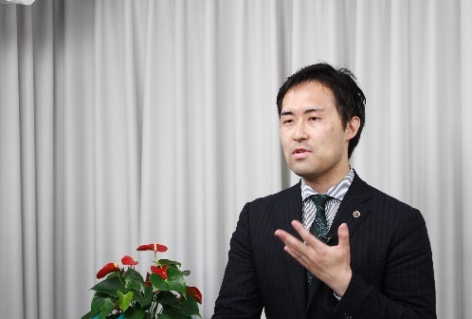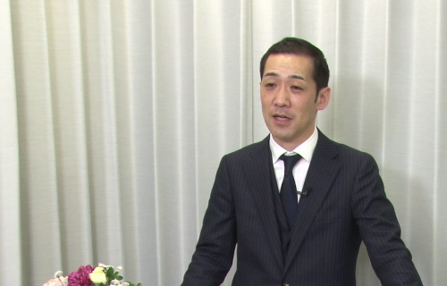

期間限定

特別企画

　　激変する国際情勢と日本

公開期限：12月末まで

労働問題で足をすくわれない

経営を目指して

インボイス制度の概要と

電子帳簿保存法のポイント

お勧め

お勧め

ＮＥＷ

ＮＥＷ

ＮＥＷ

ＮＥＷ

ＮＥＷ

国際政治学者／山猫総合研究所 代表

三浦　瑠麗

米澤総合法律事務所 代表弁護士

米澤　章吾

公認会計士　コンサルタント

川口　宏之

|  |  |  |  |  |  |  |  |
| --- | --- | --- | --- | --- | --- | --- | --- |
|  | セミナー名 | 講師 | 分数 |  | セミナー名 | 講師 | 分数 |
| 研修・人材育成 | 元海上自衛隊作戦教官が語る  　VUCAの時代に勝ち残る！  　ミリタリー式組織マネジメント | 浅野 潔 | 54分 | 一般経営 | これからの  企業ブランディング | 福井 崇人 | 43分 |
| あなたの会社は何点？  働き方改革  整理整頓プロジェクトで生産性アップ！ | 藤岡 聖子 | 40分 | 世界のビジネスエリートが  知っている教養としての茶道 | 竹田 理絵 | 33分 |
| 刑事メンタルで  ピンチをチャンスに（１０） | 森 透匡 | 4分 | 刑事（デカ）すぎるスキルをビジネスに | 森 透匡 | 41分 |
| 赤坂璃宮の元教育担当者が語る  スタッフの士気を高める「教育の極意」 | 佐野 由美子 | 59分 | 「鎌倉殿の13人」主人公  北条義時に学ぶナンバー２学　（前編） | 福永 雅文 | 40分 |
| 社労士が考える 円滑な人間関係を築くためのコミュニケーション術 | 大野 ゆかり | 33分 | 中小企業のSDGs経営入門 | 小野瀬 由一 | 49分 |
| 労務 | 中小企業でもできる多様な価値観に対応した「新しい働き方・休み方」の推進 | 増田 豊 | 40分 | 税務・財務  経理 | 初心者でもよくわかる！  簿記・経理入門セミナー | 小野 恵 | 83分 |
| 法律 | 労働問題で足をすくわれない  経営を目指して | 米澤 章吾 | 61分 | 社長と会社にお金を残すための  バランスシート経営 | 海生 裕明 | 110分 |
| 健康 | 社会で活躍する人材になる  子どもの育て方（前編） | 粂井 優子 | 33分 | 政治経済 | SDGs入門講座  ～親子でできる・家庭でできるSDGs～ | 福田 多美子 | 45分 |
| 障がい者が楽しく生きるための  環境づくり（後編） | 野島 弘 | 28分 | 地方創生に向けた  SDGs 推進 | 影山 貴大 | 54分 |

掲載講師やタイトルは変更になる場合がございます。

掲載されているタイトルは、ご覧いただけるものの一部です。

お問い合わせは○○法人会事務局まで　**ＴＥＬ：00-0000-0000**